Le navigateur vous fait des problèmes …
Si ce sont de petits problèmes, vous trouverez ici normalement la solution ,
au minimum les moyens pour la trouver …..
Si les problèmes c’est du genre « modification de la page de démarrage » …Là c’est une toute autre affaire et vraisemblablement un beau troyen …un superbe même ….
Les conseils alors :
- Vous rapatriez sur disque dur externe toutes les données que vous pouvez (textes,photos,etc ….pas les programmes… surtout pas les programmes…).
- Surtout ne pas télécharger un « bloqueur de page de démarrage » parce que vous courez le risque de télescopage de 2 décisions contradictoires :vous ne voulez pas une autre page que celle que vous avez décidé ,et lui non plus …
Seulement c’est pas la même page …
Et tout va se planter ….
- Vous regardez si vous ne pouvez pas vous en sortir avec 2 logiciels « extra » : Adaware et Trojan Remover
Autres astuces
Adaware et Trojan Remover sont gratuits mais à période d’utilisation limitée .
Ce sont des trucs que vous n’employez pas tous les jours …
Je vous conseille donc après utilisation de les détruire et d’en télécharger de tout neuf que vous n’installez surtout pas (la durée est fonction de la date d’installation et pas de la date de téléchargement…).
Vous stocker ça dans le fichier que vous allez créer « tout de suite » sur « C » le fichier SOS, comme ça vous avez toujours accès à eux, même si vous n’avez plus accès à Internet ….

Pour le bidouillage « normal » : N° 1 Internet Explorer .
Remarque préalable ; vous avez toujours intérêt à avoir au moins 2 navigateurs ; si un plante il vous reste le deuxième,si vous n’en avez pas ,impossible de se connecter à Internet et donc aux pages de conseil en ligne,etc …
Via Internet Explorer – Outils .

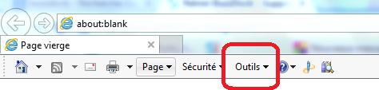
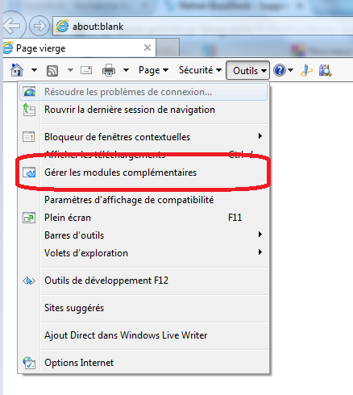
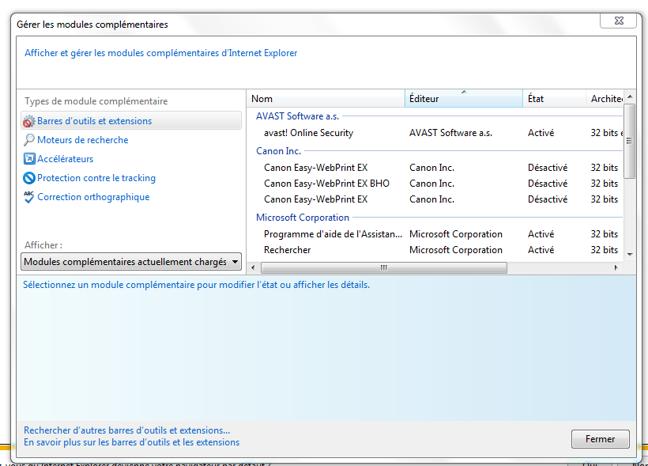

Pour le bidouillage « normal » : N° 2 Chrome
Via Chrome – Outils :

